退役军人事务局

2024年政府信息公开工作年度报告

一、总体情况
2024年，退役军人事务局坚持以习近平新时代中国特色社会主义思想为指导，深入学习贯彻习近平总书记关于退役军人工作重要论述，认真执行《政府信息公开条例》，着力深化政务公开，以公开促落实、促规范、促服务，助力退役军人工作高质量发展。
- 主动公开情况
全年通过门户网站主动公开各类信息6件。围绕退役军人服务保障工作实际，主动公开政务信息内容。
- 依申请公开情况
2024年，我局未收到依申请公开事项。未发生因政府信息公开申请行政复议、提出行政诉讼的情况。
- 政府信息管理情况
2024年度，我局加强政府信息管理，妥善处理好政务公开与保守国家秘密的关系。按照“谁公开、谁审查”和“一事一审”的原则，在公文拟制过程中，对公开与保密进行同步审查，防止保密审查与政务公开工作脱节。
- 政府信息公开平台建设
我局门户网站作为主动公开的主要渠道，发布内容原创性高、可读性强，已成为全市广大退役军人了解掌握咨询的权威媒介。
- 监督保障
2024年度，我局进一步完善政府信息公开监督保障机制。强化组织领导，深化责任落实。进一步压实职责，明确工作任务，由办公室一名人员专门负责日常公开工作，形成主要领导亲自抓、分管领导具体抓、层层抓落实的政务公开工作领导机制，切实增强政务公开实效。
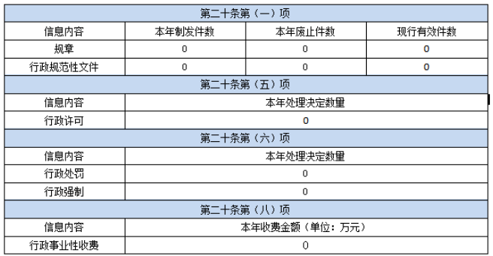
- 主动公开政府信息情况

- 收到和处理政府信息公开申请情况
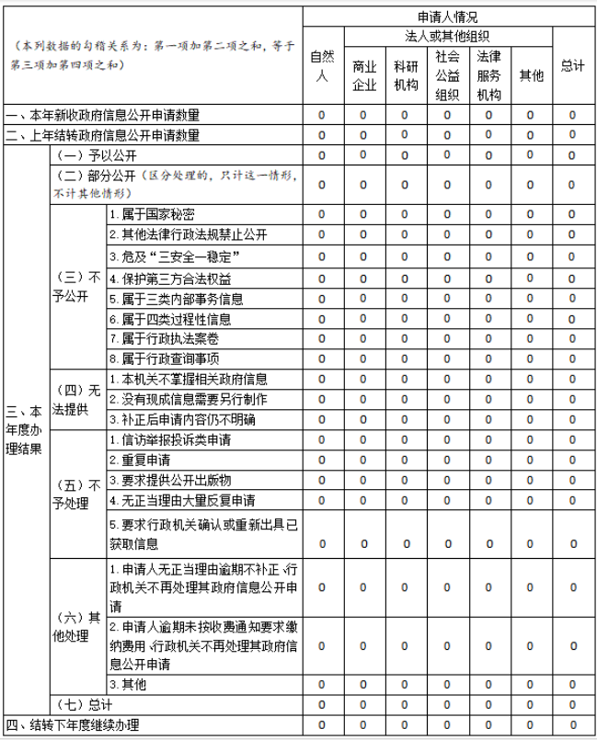

四、政府信息公开行政复议、行政诉讼情况
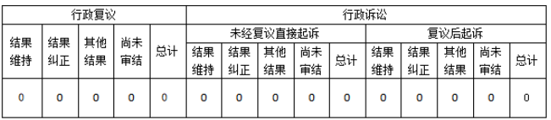
- 存在的主要问题及改进情况

对照《政府信息公开条例》有关要求，我局扎实推进政务公开各项工作，取得一定成效。但还存在以下问题：一是信息发布和更新效率有待提高。二是信息公开内容还不够全面。下一步，我局将做好以下工作。一是加强局机关内部各股室之间的联系，及时将各股室信息汇总发布到网上，尽量做到信息生成与发布保持同步。二是以退役军人和其他优抚对象需求为导向，在保密政策允许情况下，尽可能的拓宽信息可公开范围，便于广大退役军人查阅，积极回应退役军人及社会关切，不断丰富政务公开内容 。

六、其他需要报告的事项
我局未收取信息处理费，无其他需要报告的事项。

